Versuchsauswertung Zelasto -Studie 1

Daten

Gefiltert (kompletter Datensatz)
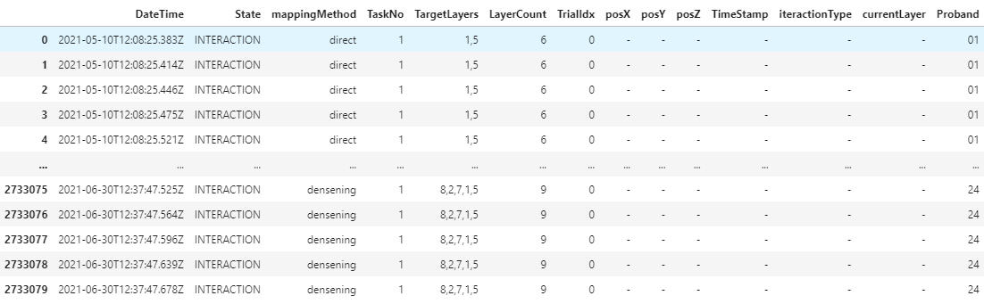
- Nur Versuche, ohne Testdurchläufe
- 23 Probanden
- 2733080 Datensätze

Ergebnis für jeden Trial
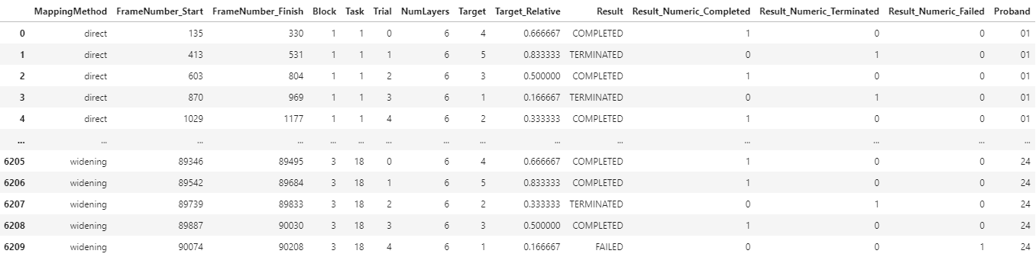
- export/results.csv
- 6210 Datensätze (23 Probanden * 3 Blocks * 18 Tasks/Aufgaben * 5 Trials/Wiederholungen)

Ergebnis für jeden Trial
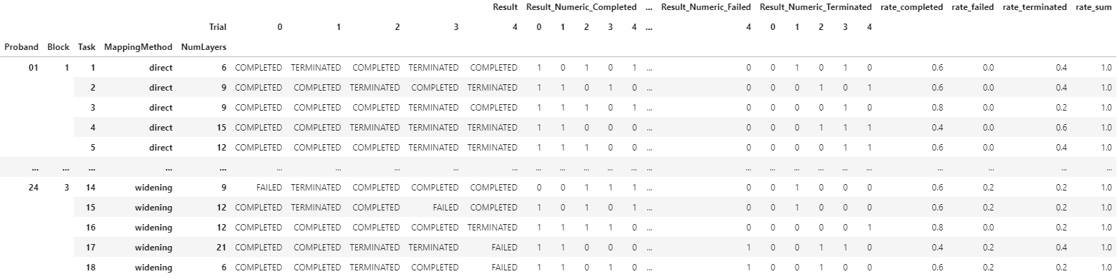
- export/results_repeat.csv
- 1242 Datensätze (23 Probanden * 3 Blocks * 18 Tasks/Aufgaben)
- Zusammenfassungs-Spalten
  - Anzahl nach outcome (?)
  - Prozentuale Verteilung des Ergebnisses

Dauer für jeden Trial
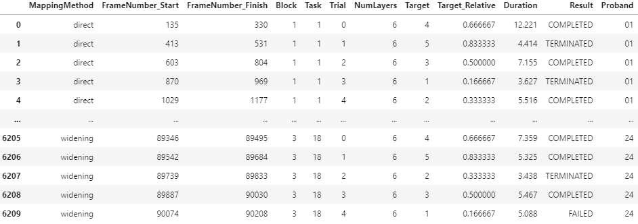
- export/times.csv
- 6210 Datensätze (23 Probanden * 3 Blocks * 18 Tasks/Aufgaben * 5 Trials/Wiederholungen)

Dauer für jeden Trial (Wiederholungen als einzelne Spalten)
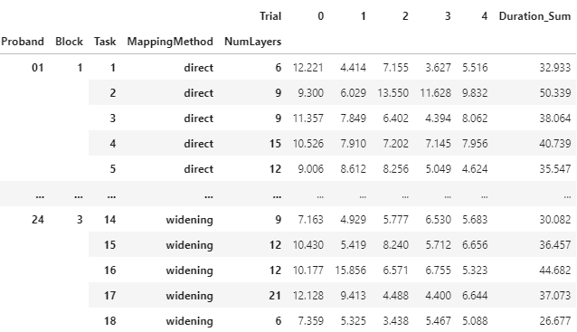
- export/times_repeat.csv
- 1242 Datensätze (23 Probanden * 3 Blocks * 18 Tasks/Aufgaben)

Ergebnis nach Ebenenanzahl
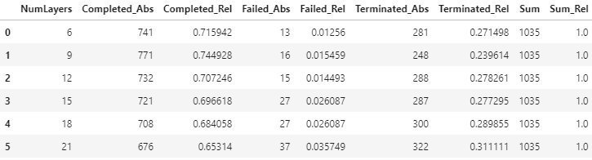
- export/rates_global_layers.csv
- 18 Datensätze: 6 Ebenenanzahlen

Ergebnis nach Ebenenanzahl pro Proband
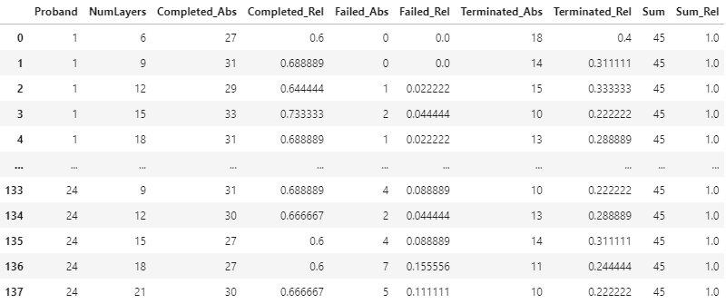
- Export/rates_subject_layers.csv
- 138 Datensätze: 6 Ebenenanzahlen * 23 Probanden

Ergebnis nach Ebenenanzahl und Mapping Methode
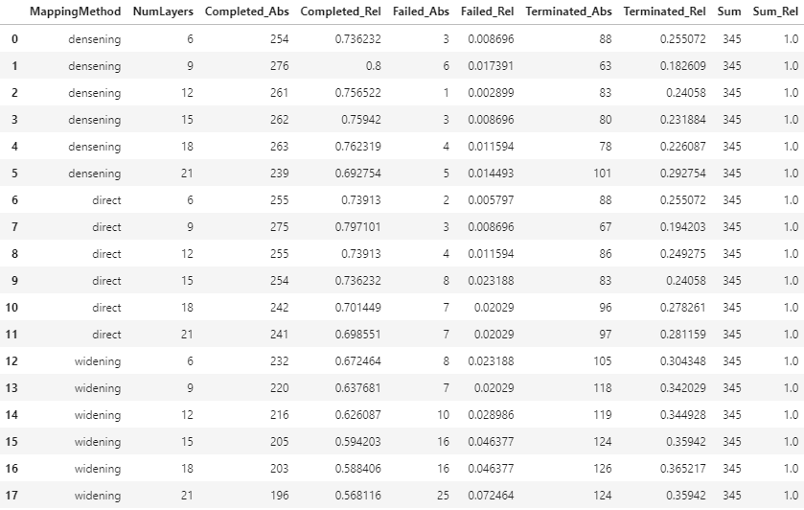
- export/rates_global_mapping_layers.csv
- 18 Datensätze: 6 Ebenenanzahlen * 3 Mapping Methoden

Ergebnis nach Ebenenanzahl und MappingMethode und Proband
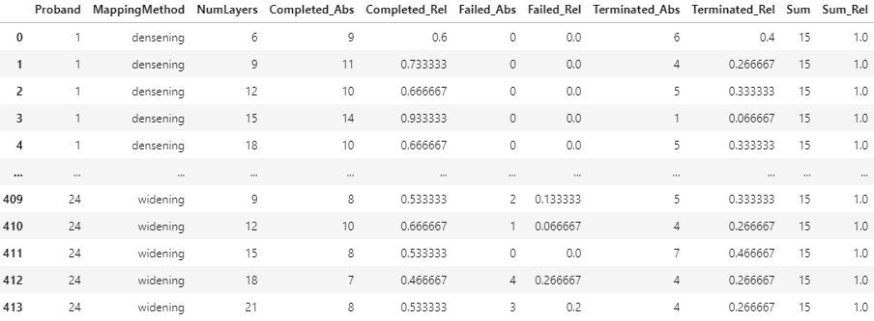
- export/rates_subject_mapping_layers.csv
- 414 Datensätze: 6 Ebenenanzahlen * 3 Mapping Methoden * 23 Probanden

Dauer nach Ebenenanzahl

- export/times_global_layers.csv
- 18 Datensätze: 6 Ebenenanzahlen

Dauer nach Ebenenanzahl pro Proband

- Export/times_subject_layers.csv
- 138 Datensätze: 6 Ebenenanzahlen * 23 Probanden

Dauer nach Ebenenanzahl und Mapping Methode

- export/times_global_mapping_layers.csv
- 18 Datensätze: 6 Ebenenanzahlen * 3 Mapping Methoden

Dauer nach Ebenenanzahl und MappingMethode und Proband

- export/times_subject_mapping_layers.csv
- 414 Datensätze: 6 Ebenenanzahlen * 3 Mapping Methoden * 23 Probanden

Auswertungsstrategien

Einfache Korrelationen

Erfolgsquote
- gehalten vs. gewackelt oder falsche Ebene
- zweifaktorielle ANOVA
  - abhängige Variable: Verhältnis: Gehalten / Gesamtanzahl
  - Gruppenvariablen: Ebenenanzahl, Ebenenanordnung

Wackelquote
- wackeln vs. gehalten oder falsche Ebene
- zweifaktorielle ANOVA
  - abhängige Variable: Verhältnis Wackler / Gesamtanzahl
  - Gruppenvariablen: Ebenenanzahl, Ebenenanordnung

Fundquote
- falsche Ebene vs. gehalten oder gewackelt
- zweifaktorielle ANOVA
  - abhängige Variable: falsche Ebene / Gesamtanzahl
  - Gruppenvariablen: Ebenenanzahl, Ebenenanordnung

Durchschnittliche Geschwindigkeit – global
- Versuchsdauer unabhängig vom Versuchsausgang
- zweifaktiorielle ANOVA
  - abhängige Variable: Dauer
  - Gruppenvariablen: Ebenenanzahl, Ebenenanordnung

Durchschnittliche Geschwindigkeit – relativ zum Erfolg
- Versuchsdauer in Abhängigkeit zu obigen Ergebnissen
- mehrfaktiorielle ANOVA
  - abhängige Variablen: Dauer, Ergebnis
  - Gruppenvariablen: Ebenenanzahl, Ebenenanordnung
Komplexe Korrelationen

- Ergebnisse

Anmerkungen
Problem in den Daten:
- Proband 9, Block, 3, Task 15, Trial 2 terminated + Failed ??? – eliminiert, erstes Log genommen

